Pressenotiz
Köln,den 19.09.2024

Damit die Energiewende nicht zur Finanzkatastrophe für Hausbesitzer wird Dachdecker- und Zimmerer- Innung Köln: Solaranlagenmontage vor Abnahme prüfen lassen
Schon jetzt beschließen viele Bauherren die private Energiewende und lassen ihr Dach mit einer Solaranlage ausrüsten. Für Neubauten wird die Photovoltaikanlage (PV-Anlage) ab 2025 in NRW ohnehin Pflicht. Bei umfangreichen Dachsanierungen gilt diese Pflicht ab 2026 auch für Bestandsgebäude.

Doch bei der Auswahl der richtigen Auftragnehmer ist Vorsicht geboten. Darauf weist der Dachdecker Verband Nordrhein in Düsseldorf hin. Nicht jeder Betrieb, der eine Solaranlage anbietet, ist auch für die Montage gemäß dem Fachregelwerk des Deutschen Dachdecker-handwerks dafür qualifiziert. Viele Solaranlagen zählen fachlich zu den Dacheindeckungen, für die es strenge gesetzliche Vorgaben gibt. Aber schon das Betreten einer bestehenden Dach-fläche will gelernt sein, um Beschädigungen zu vermeiden. In jüngster Vergangenheit häufen sich bei Verbraucherschutzorganisationen die Beschwerden über Mängel bei der Planung und Montage durch unqualifizierte Handwerker.

Bei der Montage der PV-Module selbst zählen zu den häufigsten Fehlern die Verwendung nicht speziell für die Montagerahmen zugelassenen Haltern oder die falsche Anbringung der Halter an die Dachunterkonstruktion. Dem Wassereinbruch in das Dach und die Dämmung wird „Tür und Tor“ geöffnet bei unsachgemäßer Verlegung der Leitungen, wenn die Durchdringungen falsch angelegt und ausgeführt sind.

Eine weitere Gefahrenquelle ist die Nichtbeachtung von vorgeschriebenen Mindestabständen zu Brandmauern, Dachöffnungen wie Rauchabzüge oder Dachfenstern. Dies gilt insbesondere bei Nicht-Glas-Glas-Modulen. Ebenso wird leider oft versäumt, entsprechende Abstände von Modulen für eine spätere Wartung und Prüfung einzuplanen.

Die Studie „Mängel und Schäden an Photovoltaikanlagen“ von Dezember 2023, die im Auftrag des Bauherren-Schutzbundes e. V. erstellt wurde, zählt viele solcher Beispiele für die teuren Folgen einer unsachgemäßen Planung und Ausführung von PV-Anlagen auf.

Daher der Rat des Dachdecker Verbands Nordrhein: Vor der Abnahme einer Solaranlage, die von Gewerkefremden montiert wurde, die Anlage von einem Dachdecker-Fachbetrieb unter dachdeckerspezifischen Gesichtspunkten unter die Lupe nehmen zu lassen.
Ist die Abnahme bereits erfolgt, sollte unbedingt eine regelmäßige Dachinspektion von einem Dachdecker-Fachbetrieb durchgeführt werden, um im Schadensfall gegenüber der Gebäudeversicherung abgesichert zu sein. Das setzt natürlich voraus, dass die Solaranlage nach Abnahme der Versicherung gemeldet oder separat versichert wurde.

Adressen von qualifizierten Dachdecker-Fachbetrieben für die Montage und Inspektion von Solaranlagen gibt es bei der Dachdecker- und Zimmerer. Innung Köln www.dachdeckerundzimmererinnun.koeln und unter www.ddv-nr.de

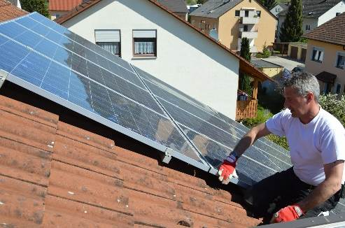
00561.jpg

Die regelmäßige Inspektion der PV-Anlage – am besten noch vor der Abnahme – schützt vor teuren Schäden nach Unwettern oder durch nicht fachgerechte Planung und Ausführung.

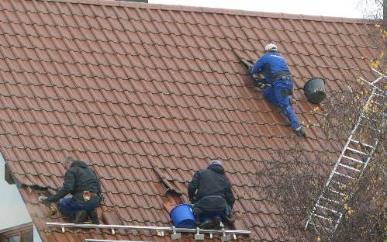
00645.jpg

Vorsicht bei der nicht fachgerechten Montage durch selbsternannte „Solarteure“ – hier sind Folgeschäden vorprogrammiert.

